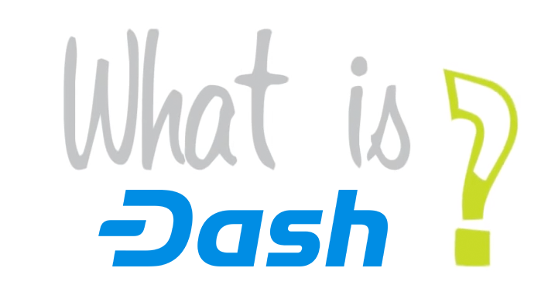

Dash là một dự án mã nguồn mở cung cấp giải pháp tài chính phi tập trung và an toàn. Dash giống như một loại tiền mặt kỹ thuật số, nó có thể chi tiêu một cách dễ dàng và đơn giản trên mạng và tại các cửa hàng và dịch vụ trên khắp thế giới. Dash có **tổng giá trị thị trường hơn 4 tỷ đô la**, và có hơn **50,000 người dùng** và có 200 triệu đô la giao dịch trên khắp thế giới cứ mỗi 24 giờ. Dash tạo nên một cách mạng về cơ chế quản trị và cấp vốn cho phát triển hạ tầng thông qua một cơ cấu phi tập trung sử dụng hơn **4700 masternode** để kiểm tra các giao dịch.

Dash **InstantSend xác thực giao dịch trong vòng từ 1-4 giây** và sử dụng mạng lưới bậc hai các masternode để khoá một giao dịch. Điều này làm cho Dash hoàn hảo cho việc chấp nhận và thanh toán trực tiếp cũng như ở các quầy giao dịch - Nó hoạt động giống như một loại tiền điện tử phi tập trung.

Xác thực giao dịch tức thời

Tính riêng tư và tính có thể thay thế



Dash bảo vệ thói quen chi tiêu cá nhân và bí mật giao dịch kinh doanh với hệ thống trộn phi tập trung gọi là PrivateSend. **PrivateSend giữ cho giao dịch của bạn được riêng tư và tính có thể thay thế.**

Hạ tầng   
phi tập trung



Dash sử dụng **mạng lưới bậc hai đầy sáng tạo**. Mạng lưới bậc hai bao gồm các **masternode** cho phép các tính năng bổ sung như giao dịch tức thời, giao dịch riêng tư, và khả năng quản trị cũng như ngân sách phi tập trung.

Dash có một **hệ thống phi tập trung để quản trị và cấp vốn cho sự phát triển tương lai**. Những dự án có thể đề xuất bởi bất cứ ai, cộng đồng sẽ thảo luận về các căn cứ của chúng và cuối cùng các chủ masternode sẽ bỏ phiếu để quyết định cấp vốn cho những đề xuất nào. Nếu thành công dự án sẽ được cấp vốn trực tiếp từ blockchain.

Ngân sách và quản trị phi tập trung



Dash Evolution là một thiết kế mạng lưới theo bậc và nó làm việc để cung cấp các dịch vụ tài chính hiệu quả đi kèm với API phi tập trung (DAPI) và hệ thống file phi tập trung. Nó nâng cao đáng kể tính dễ sử dụng của các ví tiền số.

* **DashDrive** – blockchain và lưu trữ dữ liệu người dùng được mã hoá trên masternode. Điều này cho phép blockchain có thể tăng trưởng 10,000 lần mà không phải hy sinh tốc độ.
* **DAPI** – API phi tập trung cho phép người dùng truy cập mạng lưới một cách an toan.
* **DashPay Wallets** – ví nhẹ phi tập trung kết nối thông qua DAPI.
* **Social Wallet** – một social wallet, cho phép có danh sách liên lạc, phân nhóm người dùng, tài khoản chia sẻ và truy cập tài khoản bán hàng nhiều người dùng.
* **Tốc độ giao dịch gần như Không giới hạn** – với Dash Evolution tốc độ giao dịch có thể đánh giá là tăng đến 10,000 giao dịch cho mỗi giây.



Với cơ chế tự cấp vốn, khả năng quản trị và đội ngũ phát triển cũng như cộng đồng ủng hộ lớn, Dash xác định là sẽ mang lại những tiến bộ đáng kinh ngạc so với mục tiêu năm 2018 của chúng ta.

* **Phát triển phần mềm tiền số hàng đầu** bao gồm tất cả các tính năng như tiền mặt lẫn tiền điện tử.
* Thiết kế và thực hiện một **kế hoạch marketing** để định vị Dash như là một giải pháp thanh toán hàng đầu trong lĩnh vực tiền số.
* **Mở rộng mạng lưới** bằng cách tập trung vào những người dùng mới, tích hợp với những thị trường sẵn có và thu hút những đối tác trong ngành tài chính.
* Tối đa hoá ảnh hưởng thông qua **việc giao tiếp mở và chân thật**, tìm kiếm sự minh bạch và cung cấp khả năng truy cập tất cả thông tin và dữ liệu.
* Xây dựng một **cấu trúc tổ chức dự án hiệu quả** để hỗ trợ Nhóm Dự Án Dash, Người Dùng Dash và Cộng Đồng Dash.